Лабораторна робота №10
Тема: Робота з зображеннями
Мета роботи: дослідити методи динамічного розміщення зображень на сторінці і навчитися створювати малюнки з допомогу сценарію.
Виконав: Братчиков Роман
Група: 244а
Хід роботи
- Створення переключення зображень
Створюємо сторінку, на якій можна вибирати фотографії з <SELECT>:
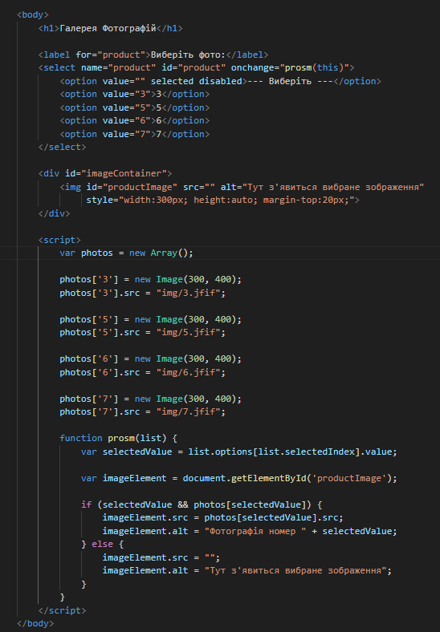
Рис. 1 Код сторінки, має <select>, за зміни якого міняється фото
Результат:
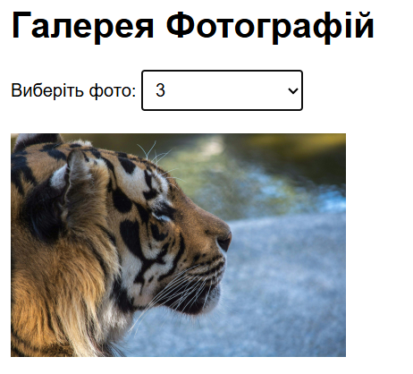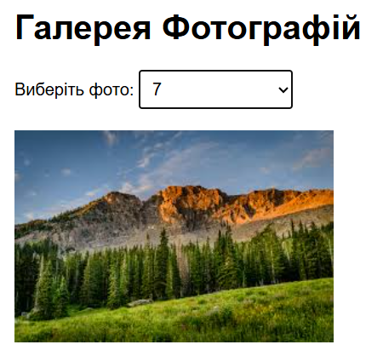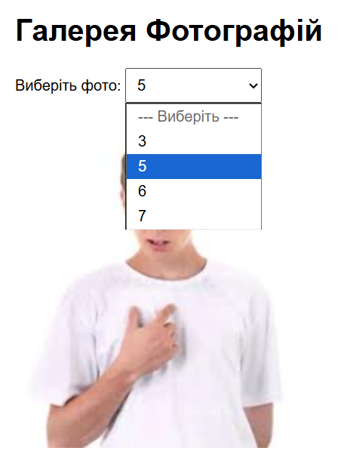
Рис. 2-4 Сторінка
2.Малювання на сторінці
Створюємо сторінку для малювання екліпсу
Код:
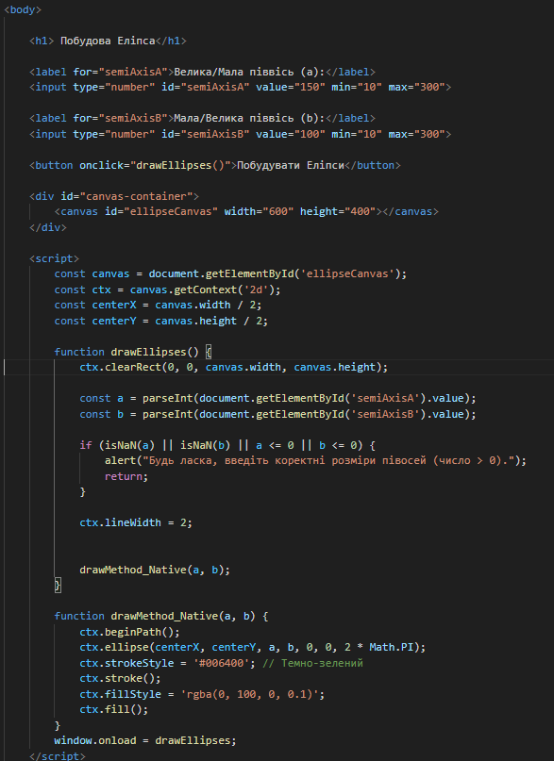
Рис. 5 Код для малювання екліпсу
Результат: 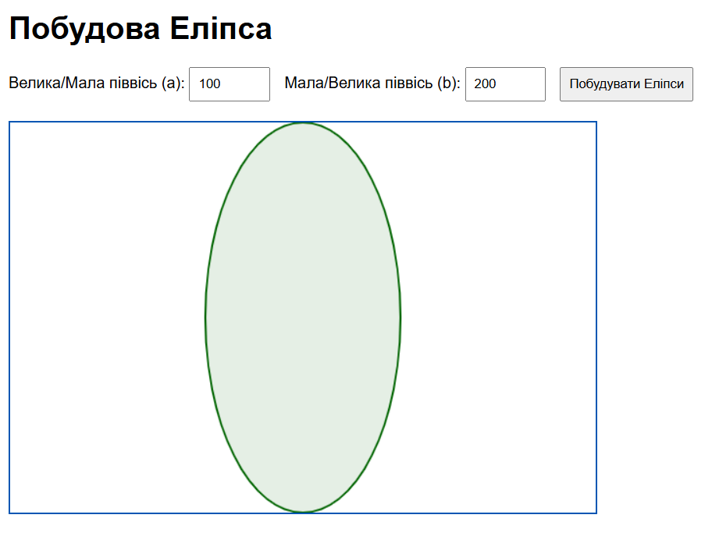
Рис. 6 сторінка з екліпсом
Висновок
Завдання успішно демонструють володіння ключовими технологіями фронтенд-розробки:
- Завдання 1 (Галерея): Підтверджено навички DOM-маніпуляції та логіки JavaScript для створення інтерактивного елемента. Шляхом використання асоціативного масиву та події onchange реалізовано динамічну зміну зображення відповідно до вибору користувача.
- Завдання 2 (Еліпс): Продемонстровано вміння працювати з HTML Canvas для графічної візуалізації. Еліпс було побудовано трьома методами: нативною функцією ctx.ellipse(), математично через параметричні рівняння та за допомогою кривих Безьє, що підтверджує розуміння як простих, так і складніших графічних API.
Загальний результат: Обидва завдання підтверджують здатність інтегрувати HTML, CSS та JavaScript для розробки динамічних та графічно насичених веб-сторінок.

